

**INFORME DIABETES**

DOCENTE:

Rossana Rivas Tarazona

CURSO:

Procesos de Innovación en Bioingeniería

INTEGRANTES:

Ana Cristina Angulo Chávez

Sofía Coaguila Otálora

Vanessa Diaz Arrascue

Jorge Guevara Romero

Nicole Unsihuay Vila

Lima, 2019

**INDICE:**

1. PROBLEMÁTICA

1.1. DIABETES MELLITUS TIPO II

1.2. PRESENTACIÓN DEL PROBLEMA

2. NECESIDAD

2.1. ESTADO DEL ARTE

3. MAPEO

3.1. ENTREVISTAS

3.2. STAKEHOLDERS

**1. PROBLEMÁTICA:**

**1.1.**  **DIABETES MELLITUS TIPO 2:**

La diabetes mellitus tipo 2 se considera una de las enfermedades crónicas con mayor impacto en la calidad de vida de la población mundial y constituye un verdadero problema de salud; pertenece al grupo de las enfermedades que producen invalidez física por sus variadas complicaciones multiorgánicas, con un incremento indudable en la morbilidad y mortalidad en los últimos años, independientemente de las circunstancias sociales, culturales y económicas de los países. La diabetes tipo 2 el tipo más común de diabetes, es una enfermedad crónica que ocurre cuando el nivel de glucosa en la sangre, también llamado azúcar en la sangre, es demasiado alto. La glucosa en la sangre es la principal fuente de energía y proviene principalmente de los alimentos que se consumen. La insulina,  hormona producida por el páncreas, ayuda a que la glucosa entre a las células para que se utilice como energía. En la diabetes tipo 2, el cuerpo no produce suficiente insulina o no la usa de manera adecuada. Por lo tanto, se queda demasiada glucosa en la sangre y no llega lo suficiente a las células.

Dicha enfermedad crónica se puede presentar a cualquier edad, incluso durante la infancia. Sin embargo, la probabilidad de desarrollar diabetes tipo 2 es mayor si se tiene 45 años o más

**Datos y cifras:**

El número de personas con diabetes ha aumentado de 108 millones en 1980 a 422 millones en 2014

* La prevalencia mundial de la diabetes* en adultos (mayores de 18 años) ha aumentado del 4,7% en 1980 al 8,5% en 2014 (1).
* La prevalencia de la diabetes ha aumentado con mayor rapidez en los países de ingresos medianos y bajos.
* Se estima que en 2015 la diabetes fue la causa directa de 1,6 millones de muertes. Otros 2,2 millones de muertes fueron atribuibles a la hiperglucemia en 2012.
* Aproximadamente la mitad de las muertes atribuibles a la hiperglucemia tienen lugar antes de los 70 años de edad. Según proyecciones de la OMS, la diabetes será la séptima causa de mortalidad en 2030

**Síntomas:**

Generalmente las personas que padecen diabetes presentan los siguientes síntomas.

* Polidipsia.
* Aumento del hambre.
* Fatiga.
* Visión borrosa.
* Entumecimiento u hormigueo en los pies o las manos.
* Llagas que no sana.
* Pérdida de peso sin razón aparente.

Sin embargo, cabe resaltar que los síntomas de la diabetes tipo 2 a menudo aparecen lentamente, en el transcurso de varios años y pueden ser tan leves que en muchas ocasiones se detecta la enfermedad tras la aparición de algunas complicaciones.

**Factores de riesgo no modificables**

* Edad: la prevalencia de diabetes mellitus tipo 2 aumenta a partir de la mediana edad y es mucho mayor en la tercera edad.
* Raza/etnia: el riesgo de desarrollar esta enfermedad es menor en individuos de raza caucásicas que en hispanos, asiáticos y grupos nativos americanos.
* Antecedentes familiares: los individuos que poseen familiares de primer grado que padecen de diabetes tienen mayor probabilidad de padecerla.
* Síndrome de ovario poliquístico: este síndrome se ha asociado a alteraciones en la regulación de la glucosa.

**Factores de riesgo modificables:**

* Obesidad, sobrepeso y obesidad abdominal: más del 80% de los casos de diabetes mellitus 2 se puede atribuir a la  obesidad.
* Sedentarismo: un estilo de vida sedentario reduce el gasto de energía y promueve el aumento de peso lo cual eleva el riesgo de padecer dicha enfermedad.
* Patrones dietéticos: una dieta caracterizada por el consumo de grasas, refrescos azucarados, dulces y postres genera mayor riesgo de padecer diabetes

**Tratamiento:**

Los objetivos en el tratamiento de la diabetes mellitus tipo 2 son los siguientes:

* Mantener al paciente libre de síntomas y signos relacionados con la  hiperglicemia e impedir las complicaciones agudas.
* Disminuir o evitar las complicaciones crónicas.
* Que el paciente pueda realizar normalmente sus actividades física, mental, laboral y social, con la mejor calidad de vida posible.

Algunas personas con diabetes tipo 2 pueden controlar su enfermedad eligiendo opciones saludables de alimentación y haciendo más actividad física. Muchas personas con diabetes tipo 2 también necesitan medicinas para la diabetes. Estos pueden incluir tabletas o inyecciones subcutáneas, como la insulina. Con el tiempo, es posible que necesite más de una medicina para controlar la glucosa en la sangre. Incluso si no usa insulina, puede necesitarla en ocasiones especiales, como durante el embarazo o si está hospitalizado

**Complicaciones:**

* Problemas bucales:

Las personas con diabetes mal controlada tienen un mayor riesgo de tener problemas bucales, de encías y enfermedades gingivales que quienes tienen sus niveles de glucosa normales.

* Pérdida de la audición:

Se ha detectado una mayor tasa de pérdida auditiva en personas con diabetes que en personas con niveles de glucosa normales en la sangre. Esto se puede descubrir a través pruebas que miden la capacidad de los participantes para oír frecuencias bajas, medias y altas en ambos oídos.

Quienes presentan la segunda de las consecuencias inesperadas de la diabetes pueden tener como síntomas: Vértigos, zumbidos, hipoacusia y problemas de equilibrio. Los niveles de glucosa mal controlados pueden tener como consecuencia la esclerosis de la arteria auditiva interna, atrofia del ganglio espiral y la desmielinización del octavo nervio.

* Infecciones en la piel:

Las infecciones de la piel son otra de las consecuencias inesperadas de la diabetes. Los problemas comunes se pueden clasificar en cuatro tipos: Lesiones, infecciones cutáneas, reacciones medicamentosas y pie diabético.

Los diabéticos son especialmente susceptibles a la resequedad de la piel ya que cuando los niveles de glucosa están muy elevados, el cuerpo se intenta librar del azúcar a través de la orina frecuente. Si los niveles de glucosa no disminuyen a un nivel correcto, se tendrá más deseos de orinar y más líquido perderá el cuerpo. En casos graves, se pueden formar lesiones que pican y se descaman, de color rojo.

* Apnea obstructiva del sueño:

Este es un problema respiratorio común y que suele pasarse por alto. Se presenta cuando hay colapsos intermitentes y repetidos de las vías aéreas durante el sueño.  Se presenta en un 2% de las mujeres y en el 4% de los hombres. Dos factores que facilitan su aparición son la obesidad y la diabetes.

* Disfunción sexual:

La diabetes puede llevar a la dificultad en el desempeño sexual, tanto para hombres como para mujeres.

Los hombres que tienen diabetes tienen tres veces más probabilidades de sufrir lesiones en los nervios y arterias, interrumpiendo el flujo sanguíneo necesario para obtener una erección. Además de eso, algunos medicamentos de la diabetes pueden tener efectos secundarios que contribuyen a la disfunción sexual.

Las mujeres pueden presentar Hiperglucemia, lesiones en la zona genital no relacionadas con enfermedades de transmisión sexual, depresión e infecciones en el área genital.

**1.2.**  **PRESENTACIÓN DEL PROBLEMA:**

La Organización Mundial de la Salud definió el término “adherencia” como el nivel de conducta del paciente que, en relación a la toma de medicación, corresponde con las indicaciones acordadas con el profesional sanitario; por el contrario, el término cumplimiento implica una conducta de sumisión y obediencia a una orden por parte del profesional de la salud. Por ende, la falta de participación y cumplimiento del paciente representa un contraste con la adherencia.

Cabe resaltar que, según un informe reciente de la OMS, la falta de adherencia hacia un tratamiento por parte del paciente es calificada como un problema mundial de gran magnitud; por lo que es necesario realizar estrategias adecuadas para solucionarlo.

La interrupción del tratamiento debido a la aparición de efectos adversos es una de las causas más comunes de incumplimiento. Estos pueden ser la causa del abandono de la pauta terapéutica o pueden aparecer también como consecuencia de la falta de seguimiento de las recomendaciones médicas sobre las pautas de dosificación.

**Consecuencias clínicas y económicas del incumplimiento:**

La falta del cumplimiento terapéutico ocasiona diversas consecuencias, tanto en el ámbito clínico como económico, las cuales se evidencian por medio del incremento de la tasa de mortalidad de pacientes no adheridos a su tratamiento.

En cuanto a las consecuencias clínicas, el impacto clínico con respecto a la falta de adherencia depende una sucesión de tres factores: la enfermedad tratada, el tipo de incumplimiento terapéutico, el cual se puede presentar en dos situaciones: cuando no se llega a iniciar el tratamiento o cuando se interrumpe una vez iniciado, y las propiedades farmacodinámicas y farmacocinéticas del medicamento. Asimismo, la consecución de niveles aceptables de cumplimiento ayuda a tener conocimiento de los beneficios reales de los fármacos y evita la aparición de incertidumbre sobre su efectividad.

Con respecto a la evaluación de las consecuencias económicas del incumplimiento terapéutico, esta está obstaculizada por problemas metodológicos, tales como la dificultad de establecer un consenso sobre su definición y valoración, y el diseño de estudio que evalúe el impacto económico, la medición, valoración de costes y resultados con el incumplimiento terapéutico. La falla en el acatamiento de los objetivos de salud trazados recae, en casi todas las situaciones, en el aumento de los costes, y esto es dado debido al aumento de hospitalizaciones, visitas en los centros ambulatorios y de urgencias, aumentos de dosis o la realización de pruebas diagnósticas más invasivas.

La integración de la medida del incumplimiento en las evaluaciones económicas es relativamente creciente. En Estados Unidos, la OMS ha estimado un coste de 100 billones de dólares al año derivado de la toma incorrecta de medición y, de este monto, 25 billones pertenecían a ingresos hospitalarios y 70 billones a la pérdida de productividad y muerte prematura. Esto hace referencia a que los costes crecen como producto de los niveles altos de mortalidad y morbilidad que origina el incumplimiento terapéutico. Asimismo, este incumplimiento origina una carga económica que se evidencia en las evaluaciones farmacoeconómicas.

**Causas de incumplimiento:**

Hay muchos aspectos que pueden terminar desembocando en un problema de adherencia y la gran mayoría de ellos están estrechamente relacionados. Entre ellos están los siguientes:

**Razones relacionadas con el paciente:**

Los principales factores que condicionan el resultado del tratamiento de un paciente son la edad, el entorno cultural y social, la educación y su personalidad.

El paciente muchas veces no suele cumplir el tratamiento asignado debido a que creen que no han sido atendidos correctamente, o que el medicamento que se les indicó no será efectivo, o también porque no han comprendido adecuadamente la explicación médica del tratamiento; en algunas ocasiones la razón es un simple olvido o tal vez las dificultades para conseguir el medicamento. Sin embargo, existen razones que no son dependientes de la responsabilidad del paciente, sino de algo sobre el cual él o ella no tienen control, como por ejemplo la existencia de trastornos cognitivos, tales como el Alzheimer.

Finalmente, es necesario hacer hincapié que la relevancia de este problema se puede distinguir en dos poblaciones principales: niños y ancianos, en quienes la seguridad y acatamiento de las indicaciones médicas son aspectos claves.

**Razones relacionadas con el fármaco:**

Es común observar que el paciente abandone el tratamiento si no se evidencia un resultado positivo proveniente de la utilización de fármacos, un ejemplo claro de ello es la depresión. En dicho trastorno, los beneficios del tratamiento se comenzarán a observar luego de un periodo prácticamente prolongado tras la toma de medicamentos; no obstante, se ha observado que solo de un 25  a un 50% de los pacientes con depresión son persistentes en las recomendaciones clínicas en cuanto a la duración verdadera del tratamiento.

**Razones relacionadas con la enfermedad:**

Naturalmente, las enfermedades crónicas, tales como la diabetes, hipertensión arterial, cáncer, Alzheimer, etc., son aquellas que presentan altos índices de incumplimiento a comparación de las enfermedades agudas

Asimismo, el problema del incumplimiento terapéutico por parte del paciente puede ocasionar una especial relevancia en el tratamiento de enfermedades infecciosas, puesto que, si no acata a las indicaciones médicas, pueden crearse resistencias que se convertirán en un problema de salud pública; como por ejemplo, al no cumplirse el tratamiento con terapia antirretroviral en pacientes con sida, pueden aparecer resistencias originadas por una mutación del virus, lo cual ya se convertiría en un problema de salud pública si otras personas se llegan a infectar.

**Razones relacionadas con el profesional sanitario:**

La ausencia de comunicación médico-paciente constituye un motivo para abandonar el régimen terapéutico, puesto que es esencial monitorizar constantemente al paciente para asegurar el éxito del tratamiento.

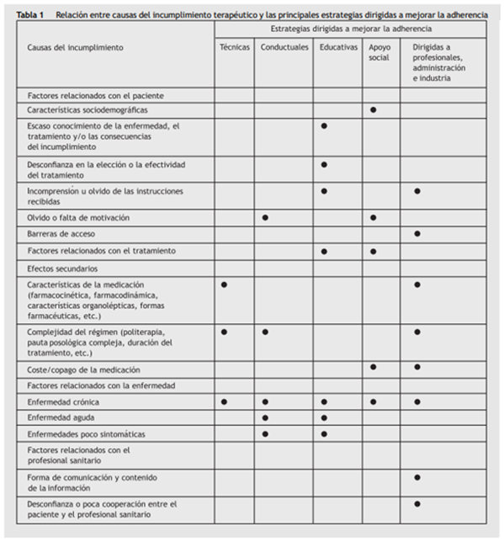

Nota: Dilla, T., Valladares, A., Lizán, L., Sacristán, J. (2009). Adherencia y persistencia terapéutica: causas consecuencias y estrategias de mejora. [Figura].  Recuperado de:<https://www.elsevier.es/es-revista-atencion-primaria-27-pdf-S0212656709001504> .

De la tabla número 1, se puede concluir que los factores claves y predictores de una baja adherencia a la medicación son falta de conocimiento de la enfermedad, falta de conocimiento del régimen terapéutico y las consecuencias de la falta de cumplimiento de este, falta de comunicación médico-paciente, complejidad y extensa duración del tratamiento médico, coste de la medicación, inasistencia a las citas médicas y presencia de enfermedades psicológicas como depresión o ansiedad.

**2.** **NECESIDAD:**

La necesidad de mercado determinada en nuestro problema consiste en la falta de monitoreo hacia el paciente por parte del centro médico, puesto que no existe un control constante por parte del personal de salud hacia el paciente cuando se le ha indicado el tratamiento para la Diabetes Mellitus II, de tal forma que no lo cumplirá o no lo cumplirá adecuadamente.

**2.1.**  **ESTADO DEL ARTE:**

**Estrategias para promover el cumplimiento terapéutico:**

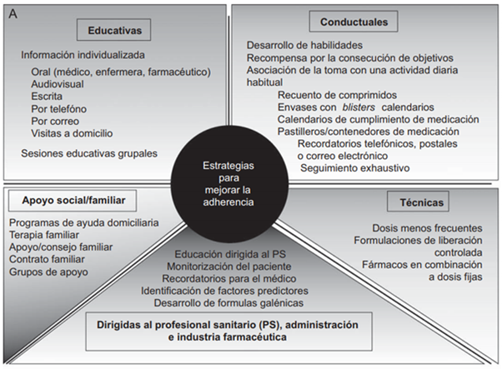

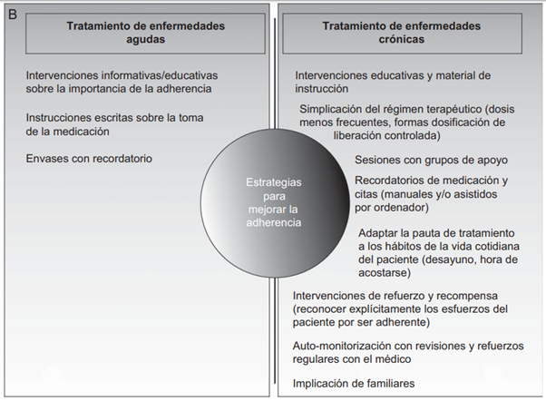

Nota: Dilla, T., Valladares, A., Lizán, L., Sacristán, J. (2009). Adherencia y persistencia terapéutica: causas consecuencias y estrategias de mejora. [Figura].  Recuperado de:<https://www.elsevier.es/es-revista-atencion-primaria-27-pdf-S0212656709001504> .

Clasificando las estrategias mostradas anteriormente, en general se pueden agrupar en las siguientes categorías:

**Técnicas:** usualmente dirigidas a simplificar el número de dosis diarias mediante el uso de formulaciones de liberación controlada o reduciendo el número de fármacos diferentes, como por ejemplo empleando una combinación a dosis fijas.

**Conductuales:** Proveer al paciente recordatorios o ayudas de memoria, ya sea por llamadas telefónicas, mensajes de texto o correos, como un sistema de alarma que le recuerde al paciente la hora de toma de su medicamento. Asimismo, otro tipo de intervención es mediante el uso de calendarios de cumplimiento, ofreciendo algún tipo de recompensa en caso del cumplimiento terapéutico.

**Educativas:** Realizando intervenciones didácticas orientadas a que el paciente, por voluntad propia, adopte una actitud positiva con respecto a la medicación, teniendo conocimiento sobre su enfermedad y las consecuencias de abstenerse a cumplir con el tratamiento.

**De apoyo social y familiar:** Este aspecto tiene como objetivo mejorar la adherencia a través de un buen soporte social y la implicación de la familia o los amigos en el control de la enfermedad y de medicación.

**Dirigidas al profesional sanitario, administración y la industria farmacéutica:** El objetivo es ayudar a médicos, enfermeras o farmacéuticas a mejorar la adherencia del paciente por medio de programas de educación sobre técnicas de comunicación.

Dispositivos para autocontrol, como Withings Wireless Blood Pressure Monitor (monitor de presión arterial inalámbrico) y AliveCor Heart Monitor (monitor cardiaco); programas educativos como CareSmarts (mhealth-solutions.com)

La primera es con dispositivos que se conectan a tu teléfono inteligente y te permiten medirte la presión arterial, la frecuencia cardiaca o los niveles de azúcar en sangre en cualquier momento. La segunda es por medio de programas basados en mensajes de texto automatizados que envían alertas a tu teléfono para recordarte que te tomes los medicamentos, [hagas ejercicio](https://www.aarp.org/espanol/salud/vida-saludable/info-2015/comenzar-rutina-ejercicios-habitos.html) por 30 minutos o te midas el azúcar en sangre.

Estudios llevados a cabo demuestran que ambos métodos ayudan a los pacientes a controlar sus enfermedades mejor que tratar de hacerlo por sí mismos. Un estudio del 2014 descubrió que un programa de orientación de seis meses sobre diabetes ayudó a los pacientes a disminuir los niveles de glucosa. Además, el 73% de los pacientes dijeron que estaban satisfechos con el programa, el cual ahorró $812 en gastos de atención de salud por paciente gracias a menos visitas a médicos y salas de emergencia.

**3.** **MAPEO:**

**3.1.**  **Entrevistas:**

Los actores clave del área de endocrinología del Hospital Nacional Arzobispo Loayza comprenden a los pacientes que padecen de diabetes tipo 2, médicos encargados de brindar el servicio de consultoría, el personal de enfermería encargado de asistir a los pacientes, la familia o personas cercanas al paciente y el seguro social al cual está afiliado el enfermo. Estos tendrán una influencia de manera directa con las decisiones que realice el paciente durante el periodo en el que padece la enfermedad. Tanto los médicos como el personal de enfermería serán los encargados de orientar al paciente sobre el cuidado y el tratamiento de su enfermedad, y la familia de este mostrará apoyo en algunos casos o desacuerdo en otros.

Para poder reconocer la problemática recorrimos a entrevistar a pacientes entre 35 a 45 años de nuestro hospital elegido (Hospital Nacional Arzobispo Loayza).

La primera persona a la cual entrevistamos enfatizó en que su principal molestia que presentó fue el cambio radical de alimentación, puesto a que tuvo que dejar de consumir dulces, harinas, gaseosas, etc.

Otras de las molestias presentes que identificó son dolores en el pie, mareos, dolores en la cabeza y cuerpo, y sobre todo dolores en las articulaciones. Esta persona no tenía conocimiento que padecía diabetes, porque solo fue al hospital ya que tenía dolores en la cabeza y cuerpo. Tuvo una gran sorpresa cuando le dijeron que tenía diabetes pues tenía 145 de azúcar en la sangre. Actualmente su tratamiento es mediante pastillas y sus chequeos son cada 3 meses.

**Nota:** La persona muestra gran incomodidad con respecto a su enfermedad, por sus gestos podemos concluir que aún le resulta difícil aceptar esta enfermedad. Sin embargo, toma todas las precauciones necesarias para llevarlo de la mejor manera. Por otro lado, nuestra segunda persona se enfocó más en la atención del hospital, la cual a su parecer no es ni buena ni mala.  Esta persona afirma que tanto doctores y enfermeras tienen comportamiento altanero y que estas últimas no responden correctamente las preguntas de los pacientes. Además, el tiempo de espera para conseguir cita es aproximadamente un mes. Así mismo, hay una mala organización con respecto a sacar citas debido a la mezcla entre el segura social y privado.

Por último, esta persona relata que cuando le detectaron diabetes no le tomó mucha importancia por lo tanto no tomó los cuidados necesarios ni mucho menos la medicación debida (solo lo tomaba cuando se sentía mal), por este motivo se agravó su enfermedad y su tratamiento cambió a inyecciones de insulina, sin embargo, aún no cumple con sus inyecciones.

La atención por parte de los endocrinólogos es calificada como correcta según este paciente.

**3.2.**  **STAKEHOLDERS:**

Para poder reconocer la problemática realizamos entrevistas, a pacientes que padecen diabetes tipo 2, en el área de endocrinología del Hospital Nacional Arzobispo Loayza. Producto de estas entrevistas pudimos identificar a los actores clave de esta problemática:

* Sanitario: Dentro de este se encuentran tanto los médicos endocrinólogos como el personal de enfermería. Ambos son los encargados de informar, orientar y monitorear al paciente durante todo su tratamiento. De acuerdo a la información brindada por las entrevistas, podemos acotar que la atención de los médicos endocrinólogos es calificada; sin embargo, la actitud tanto de este como del personal de enfermería es altanera, siendo este último incapaz de responder de manera adecuada las preguntas de los pacientes.
* Familiares: La familia del paciente o persona encargada, juega un rol importante a la hora de tomar decisiones sobre la enfermedad. Esta puede responder de manera favorable al tratamiento, apoyando el seguimiento de este; o puede no estar de acuerdo y retrasar el seguimiento del tratamiento o incluso detenerlo.
* Hospital: Al estar el centro médico en una zona concurrida (Cercado de Lima) se presentan problemas de organización respecto a la atención hacia los pacientes. En base a las entrevistas y a lo observado durante la visita, identificamos que la organización de consultas es pobre, debido a la mezcla entre el seguro social y privado, y que esto es una gran molestia para los pacientes, quienes tienen que esperar en largas colas para luego ser citados para el siguiente mes.
* Paciente: El paciente al cual nos enfocamos es un adulto de entre 40 y 60 años que reside en Cercado de Lima y presenta una condición socioeconómica entre media y baja. Asimismo, este padece de diabetes tipo 2 y es atendido en el Hospital Nacional Arzobispo Loayza. En base a las entrevistas, encontramos que los pacientes presentan una gran incomodidad respecto a su enfermedad, entre las molestias se encuentran el cambio radical de alimentación; dolores en el pie, articulaciones y mareos. Además muchos de ellos no cuentan con los recursos suficientes para terminar o seguir el tratamiento y en otros casos hasta la misma enfermedad fue ignorada, agravando así su salud.
* MINSA: El Ministerio de Salud cumple un rol importante y estrechamente ligado al paciente en el desarrollo de su enfermedad puesto que este establece los criterios técnicos para realizar el diagnóstico, tratamiento y control de la diabetes mellitus tipo 2 en el Hospital Nacional Arzobispo Loayza.

En los siguientes cuadros se muestran las medidas planteadas por el MINSA:

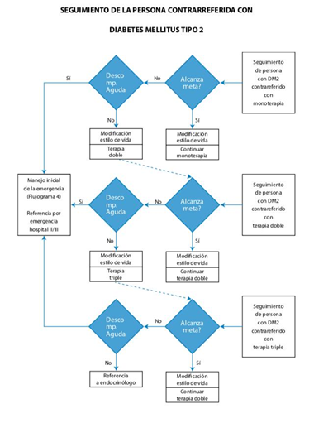

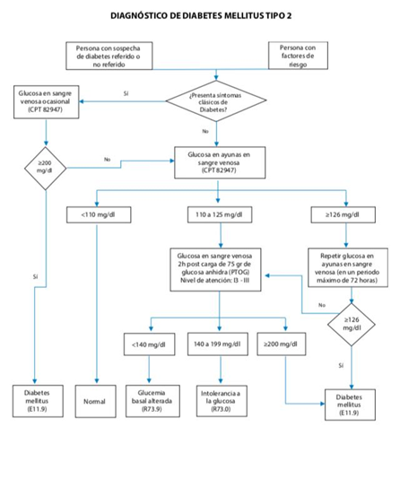

Nota: Ministerio de Salud. (2015). Guía de Práctica Clínica para el Diagnóstico, Tratamiento y Control de la Diabetes Mellitus Tipo 2 en el Primer Nivel de Atención. [Figura]. Recuperado de: <http://bvs.minsa.gob.pe/local/MINSA/3466.pdf>

**4.**    **REFERENCIAS:**

National Institute of Diabetes and Digestive and Kidney diseases. (2019). Síntomas y causas de la diabetes. Recuperado de:<https://www.niddk.nih.gov/health-information/informacion-de-la-salud/diabetes/informacion-general/sintomas-causas>

Goday, A. (2002). Epidemiología de la diabetes y sus complicaciones no coronarias. Revista Española de Cardiología, Vol 55, núm 6, 657 - 670. Recuperado de:<https://www.revespcardiol.org/es-epidemiologia-diabetes-sus-complicaciones-no-articulo-13032546>

Organización Mundial de la Saud. (2018). Diabetes. Recuperado de:<https://www.who.int/es/news-room/fact-sheets/detail/diabetes>

Organización Panamericana de la Salud. (2012). Diabetes. Recuerado de:<https://www.paho.org/hq/index.php?option=com_content&view=article&id=6715:2012-diabetes&Itemid=39446&lang=es>

Dilla, T., Valladares, A., Lizán, L., Sacristán, J.. (2009). Adherencia y persistencia terapéutica: causas, consecuencias y estrategias de mejora. Atención Primaria, Vol. Núm. 6., 342 - 348. Recuperado de:<https://www.elsevier.es/es-revista-atencion-primaria-27-pdf-S0212656709001504>

Larrondo, E., Cervantes, G., Sánchez, A.. (2018). Impacto de la mecatrónica en la medicina. MEDISSAN, vol.22 no.4 , 1-20. Recuperado de:<http://scielo.sld.cu/scielo.php?script=sci_arttext&pid=S1029-30192018000400012>

Ministerio de Salud. (2015). Guía de Práctica Clínica para el Diagnóstico, Tratamiento y Control de la Diabetes Mellitus Tipo 2 en el Primer Nivel de Atención. Recuperado de: <http://bvs.minsa.gob.pe/local/MINSA/3466.pdf>

Carrillo-Larco, R. M., & Bernabé-Ortiz, A. (2019, 13 mayo). Diabetes mellitus tipo 2 en Perú: una revisión sistemática sobre la prevalencia e incidencia en población general. Recuperado 24 octubre, 2019, de https://www.scielosp.org/article/rpmesp/2019.v36n1/26-36/#